WORDFEUD  
USE CASES & ACTIVITY DIAGRAMS

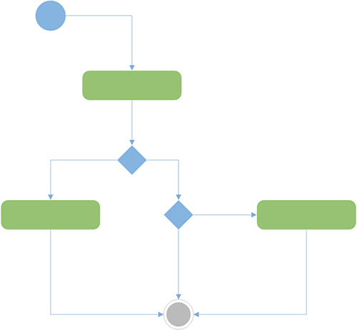

MIN03SOe ‘EMPTY BACKPACK’

HUGO, JOOST, ROBIN, JELLE, WESLEY, DENNIS, SUZANNE, SEAN

VERSIE 3 - 19 FEBRUARI 2013

INHOUDSOPGAVE

DOCUMENTGESCHIEDENIS 3

USE CASE DIAGRAM 4

USE CASE BESCHRIJVINGEN 5

REGISTER FOR GAME 5

PLAY WORD 6

SWAP LETTERS 7

SKIP/GIVE UP 8

LOG IN 9

MANAGE ENROLLMENT 10

CHALLENGE PLAYER / HANDLE ENDGAME 11

MANAGE COMPETITION 12

MANAGE PLAYERS 13

MANAGE DICTIONARY 14

OBSERVE GAME 15

REPLAY GAME 16

CHECK STATISTICS 17

SPELVERLOOP ACTIVITY DIAGRAM 18

INLEIDING

Bij het ontwerpen van WordFeud komt veel kijken. Je moet alle interacties die gebruikers met het spel gaan hebben van te voren bedenken. Het uitdagen van een andere speler, het plaatsen van een woord.. je maakt een diagrammen die op abstracte wijze de werking weergeven. Deze modellen geven houvast tijdens het eigenlijke ontwikkelen van de software.­

DOCUMENTGESCHIEDENIS

VERSIE 3 19-2-2013

* FEEDBACK TOEGEPAST
* USE CASE DIAGRAM AANGEPAST & UITGEBREID
* ACTIVITY DIAGRAMS BIJ DE USE CASE BESCHRIJVINGEN

VERSIE 2 7-2-2013

* LAYOUT OPGEPOETST
* DIAGRAMMEN OPNIEUW GETEKEND

VERSIE 1 6-2-2013

* EERSTE VERSIE

USE CASE DIAGRAM

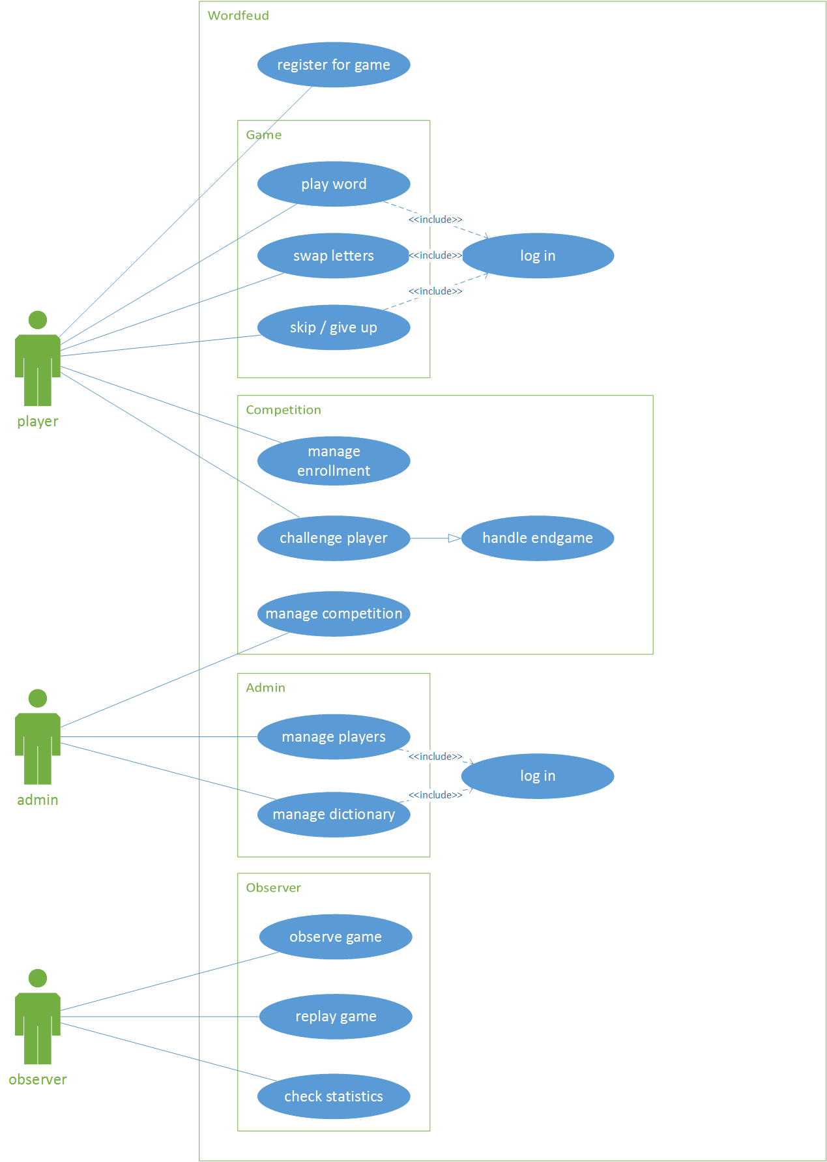

USE CASE BESCHRIJVINGEN

|  |
| --- |
|  |
| REGISTER PLAYER |
| Een nieuwe speler aanmaken in de database. |
| ACTOREN |
| Player |
| AANNAMEN |
| Een nieuwe speler wil zich registreren om mee te spelen. |
| BESCHRIJVING |
| 1. De player vult een naam en wachtwoord in. 2. Als de naam al bestaat, kies opnieuw. 3. Een admin keurt de player goed. |
| UITZONDERINGEN |
| De admin keurt de player af. |
| RESULTAAT |
| De player kan nu meedoen aan spellen. |

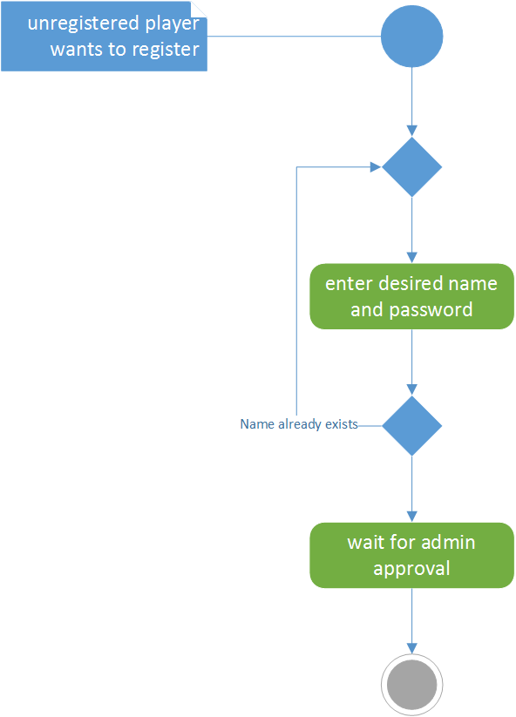

USE CASE BESCHRIJVINGEN

|  |
| --- |
|  |
| PLAY WORD |
| De speler legt een woord op het bord |
| ACTOREN |
| Player |
| AANNAMEN |
| Het woord dat geplaatst word staat in het woordenboek. |
| BESCHRIJVING |
| 1. De player legt de letters op het bord. 2. De score van het woord is te zien en de player kan kiezen om te committen |
| UITZONDERINGEN |
| Het woord komt niet voor in het woordenboek. |
| RESULTAAT |
| De player heeft een woord gelegd (evt. gecommit). De score wordt weergegeven (evt. opgeslagen). |

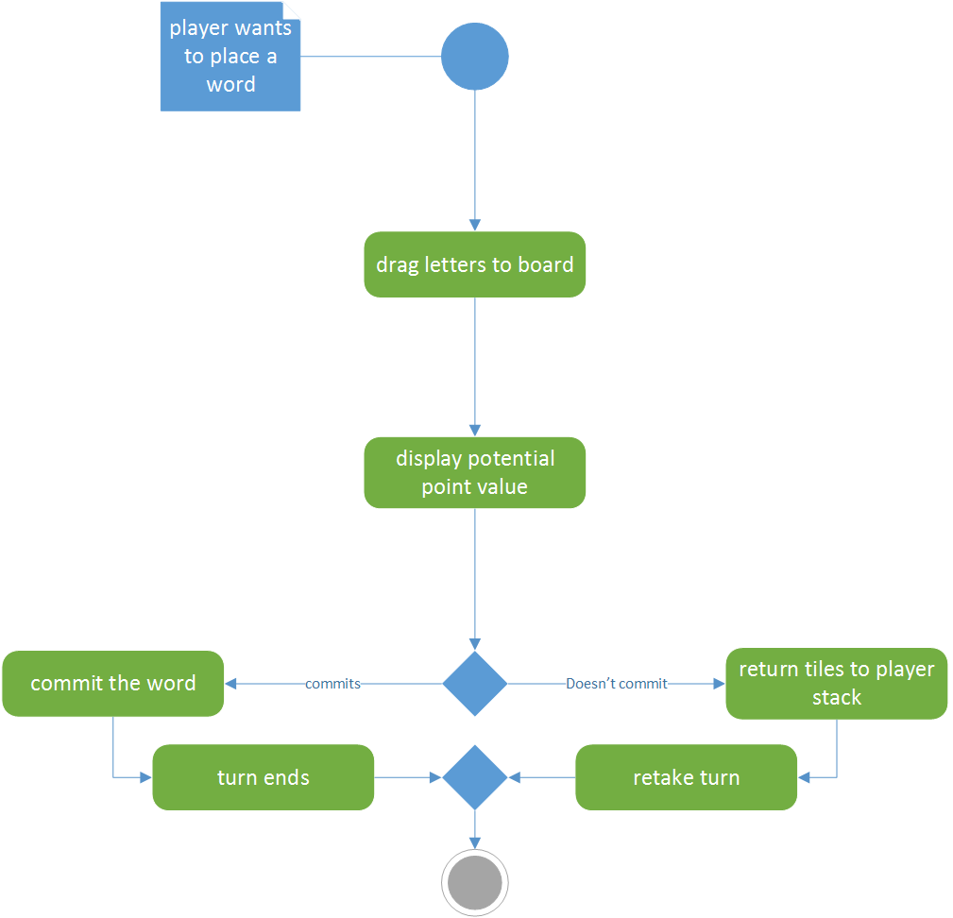

USE CASE BESCHRIJVINGEN

|  |
| --- |
|  |
| SWAP LETTERS |
| De player wil zijn letters wisselen. |
| ACTOREN |
| Player |
| AANNAMEN |
| De speler heeft nog niet eerde gewisseld. |
| BESCHRIJVING |
| 1. De player legt de letters op het bord. 2. De score van het woord is te zien en de player kan kiezen om te committen |
| UITZONDERINGEN |
| De player heeft eerder al gewisseld of de letters zijn op |
| RESULTAAT |
| De player heeft nieuwe letters. |

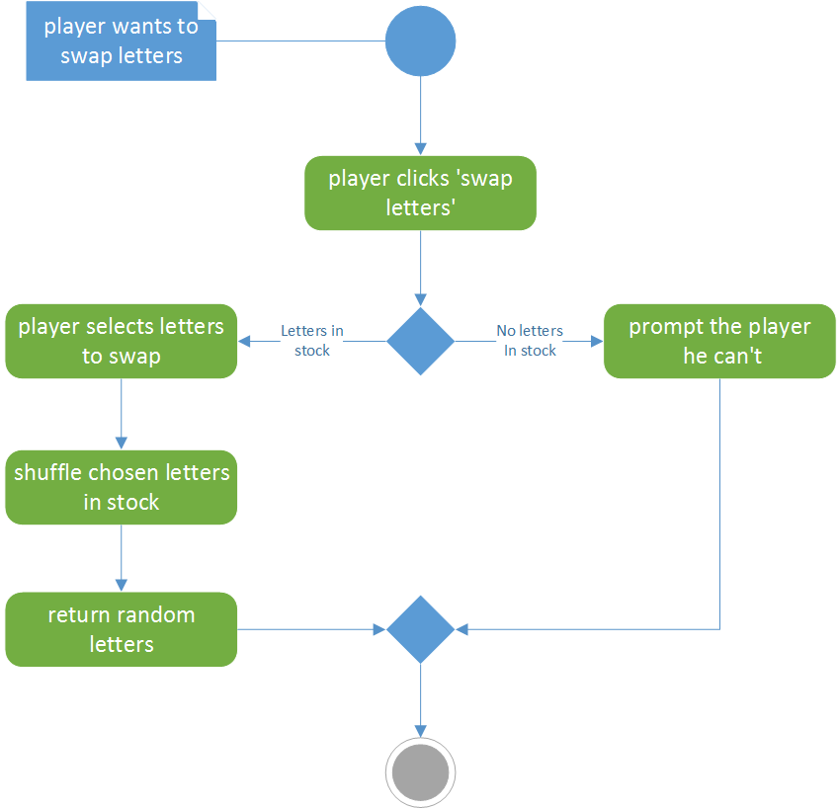

USE CASE BESCHRIJVINGEN

|  |
| --- |
|  |
| SKIP / GIVE UP |
| De player wil zijn beurt overslaan. |
| ACTOREN |
| Player |
| AANNAMEN |
| De player kan of wil geen woorden leggen. |
| BESCHRIJVING |
| 1. De player klikt op ‘skip turn’. 2. De beurt gaat door. |
| UITZONDERINGEN |
| - |
| RESULTAAT |
| De beurt gaat naar de tegenstander. Als die al heeft geskipt, of ook skipt, stopt het spel. |

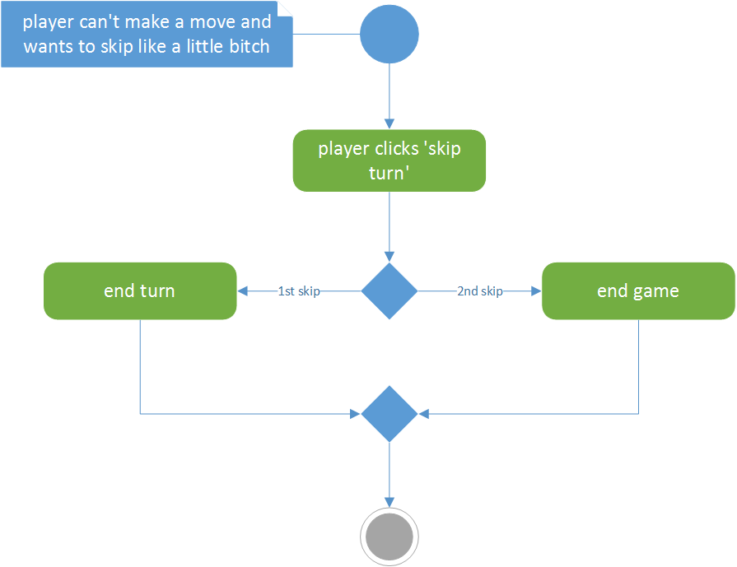

USE CASE BESCHRIJVINGEN

|  |
| --- |
|  |
| LOG IN |
| Een Player of Admin wil het spel benaderen. |
| ACTOREN |
| Player of Admin |
| AANNAMEN |
| De Actor is geregistreerd. |
| BESCHRIJVING |
| 1. De actor vult zijn gegevens in 2. Als deze geldig zijn is hij ingelogd. |
| UITZONDERINGEN |
| Ongeldige gegevens |
| RESULTAAT |
| De Player of Admin kan nu toegewezen functionaliteiten gebruiken. |

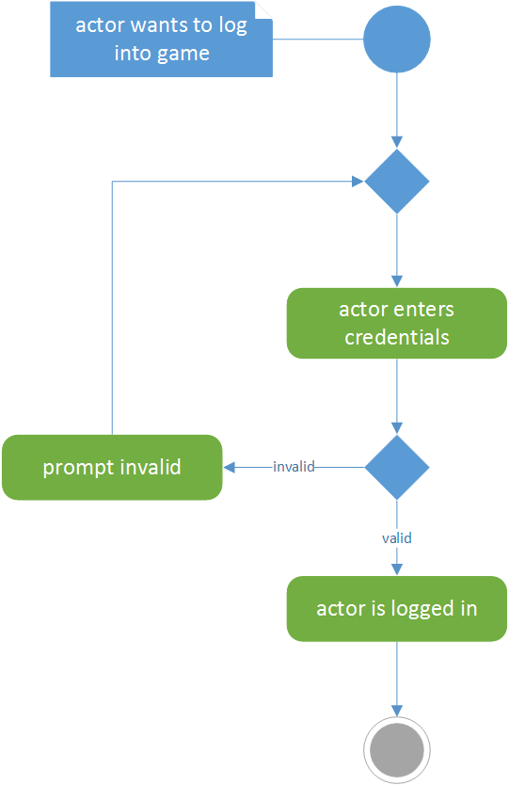

USE CASE BESCHRIJVINGEN

|  |
| --- |
|  |
| MANAGE COMPETITION ENROLLMENT |
| Een Player wil een aanpassing doen aan de competities waarin hij meespeelt. |
| ACTOREN |
| Player |
| AANNAMEN |
| De Player is geregistreerd. |
| BESCHRIJVING |
| 1. De Player gaat naar ‘manage enrollment’. 2. De Player selecteert een competie. 3. De Player enrolled of disenrolled in de competitie. |
| UITZONDERINGEN |
| Er zijn geen competities beschikbaar. |
| RESULTAAT |
| De Player kan meespelen in een nieuwe competite, of speelt niet langer mee in een oude competitie. |

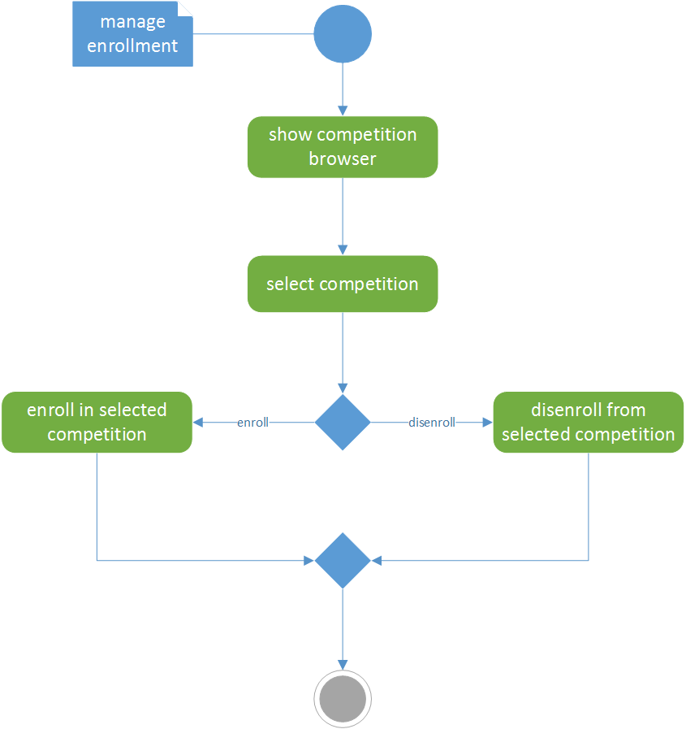

USE CASE BESCHRIJVINGEN

|  |
| --- |
|  |
| CHALLENGE PLAYER / HANDLE ENDGAME |
| Een Player daagt een andere speler uit om een potje wordfeud te spelen. |
| ACTOREN |
| Player |
| AANNAMEN |
| De Player en de andere speler zitten samen in een competitie. |
| BESCHRIJVING |
| 1. De Player gaat naar ‘new game’. 2. De Player selecteert een competie en daagt een speler uit. 3. Er wordt gespeeld. 4. De uitdager zorgt dat de uitslag opgeslagen wordt. |
| UITZONDERINGEN |
| De uitdaging wordt geweigerd. |
| RESULTAAT |
| Er wordt wordfeud gespeeld, en de uitslag opgeslagen. |

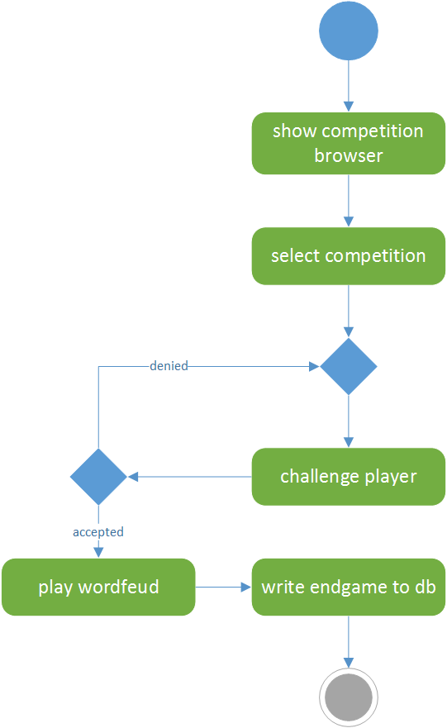

USE CASE BESCHRIJVINGEN

|  |
| --- |
|  |
| MANAGE COMPETITION |
| Een Admin wil aanpassingen doen aan de competities. (Toevoegen, sluiten, aanpassen, verwijderen) |
| ACTOREN |
| Admin |
| AANNAMEN |
| - |
| BESCHRIJVING |
| 1. De Admin gaat naar ‘manage competitions’. 2. De Admin voert de aanpassingen door. |
| UITZONDERINGEN |
| - |
| RESULTAAT |
| Aanpassingen doorgevoerd. |

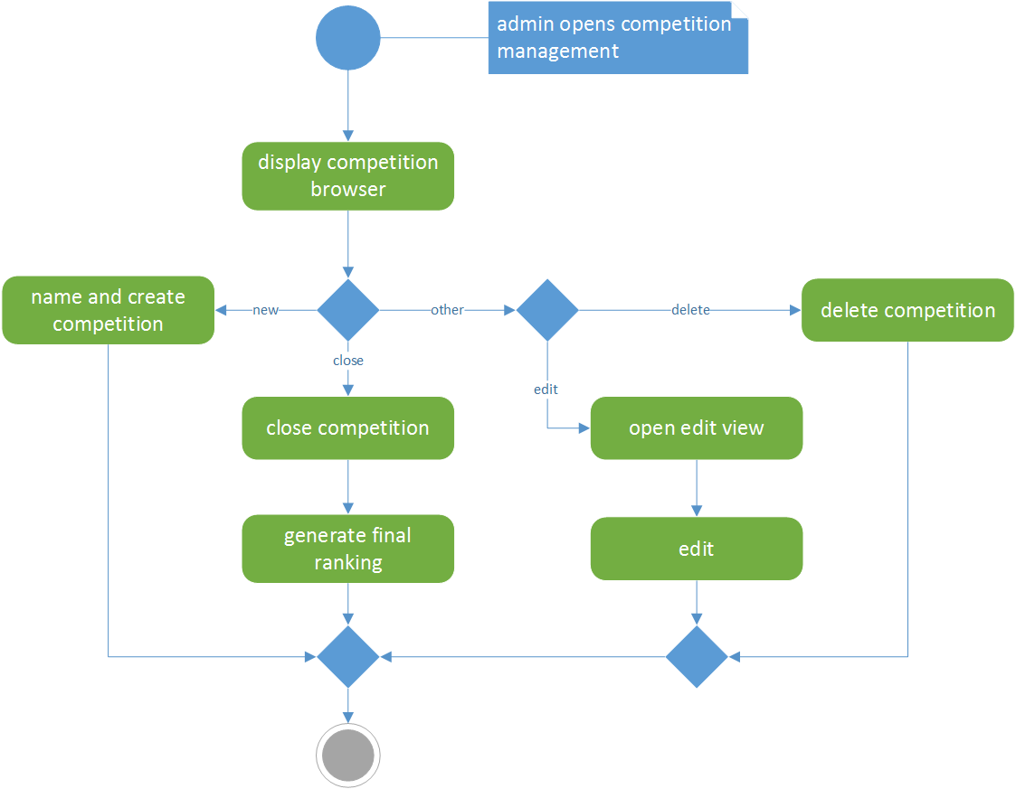

USE CASE BESCHRIJVINGEN

|  |
| --- |
|  |
| MANAGE PLAYERS |
| Een Admin wil aanpassingen doen aan een player. |
| ACTOREN |
| Admin |
| AANNAMEN |
| - |
| BESCHRIJVING |
| 1. De Admin gaat naar ‘manage players’. 2. De Admin voert de aanpassingen door. |
| UITZONDERINGEN |
| - |
| RESULTAAT |
| Aanpassingen doorgevoerd. |

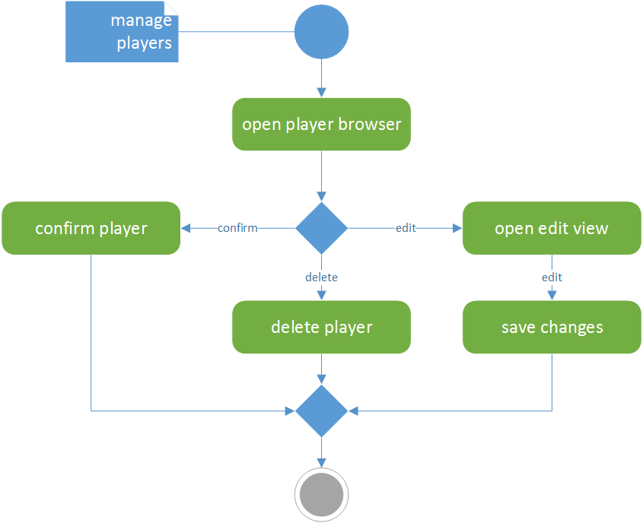

USE CASE BESCHRIJVINGEN

|  |
| --- |
|  |
| MANAGE DICTIONARY |
| Een Admin wil aanpassingen doen aan de woordenlijst. |
| ACTOREN |
| Admin |
| AANNAMEN |
| - |
| BESCHRIJVING |
| 1. De Admin gaat naar ‘manage dictionary’. 2. De Admin voert de aanpassingen door. |
| UITZONDERINGEN |
| - |
| RESULTAAT |
| Aanpassingen doorgevoerd. |

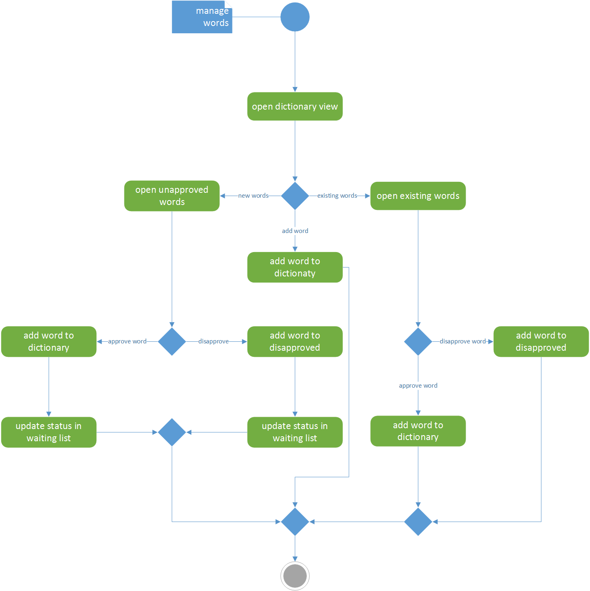

USE CASE BESCHRIJVINGEN

|  |  |
| --- | --- |
|  | |
| OBSERVE GAME | |
| Een Observer kijkt mee met een game die nu gespeeld wordt. | |
| ACTOREN | |
| Observer | |
| AANNAMEN | |
| Er wordt een game gespeeld. |
| BESCHRIJVING |
| 1. De Observer gaat naar ‘observe game’. 2. De Observer kiest een game. 3. De gameview opent en laat het spel zien. |
| UITZONDERINGEN |
| Er wordt geen game gespeeld. |
| RESULTAAT |
| De Observer kijkt live mee met het spel. |

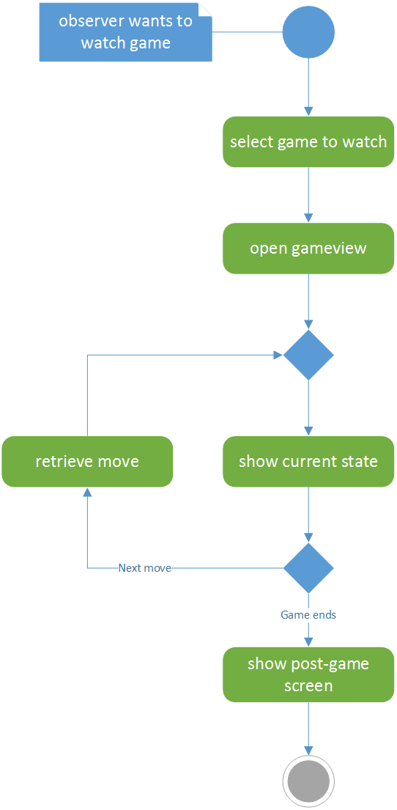

USE CASE BESCHRIJVINGEN

|  |
| --- |
|  |
| REPLAY GAME |
| Een Observer wil een spel beurt-voor-beurt herhalen. |
| ACTOREN |
| Observer |
| AANNAMEN |
| Er is een game afgelopen. |
| BESCHRIJVING |
| 1. De Observer gaat naar ‘replay game’. 2. De Observer kiest een game. 3. De gameview opent en laat het spel zien. 4. De Observer kan de beurt voor en achteruit doen. |
| UITZONDERINGEN |
| Er is nog geen afgesloten game. |
| RESULTAAT |
| De Observer kan beurt per beurt terugkijken. |

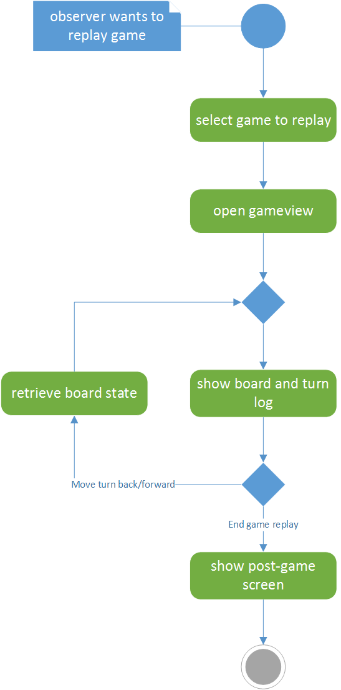

USE CASE BESCHRIJVINGEN

|  |
| --- |
|  |
| CHECK STATISTICS |
| Een Observer wil spelstatistieken inzien. |
| ACTOREN |
| Observer |
| AANNAMEN |
| Er zijn al spellen gespeeld. |
| BESCHRIJVING |
| 1. De Observer gaat naar ‘check statistics’. 2. De Observer kiest modus (competition, game, player) 3. De Observer kiest evt. game of player 4. Statistieken worden getoond. |
| UITZONDERINGEN |
| Er zijn nog geen games gespeeld. |
| RESULTAAT |
| De Observer kan de statistieken inzien. |

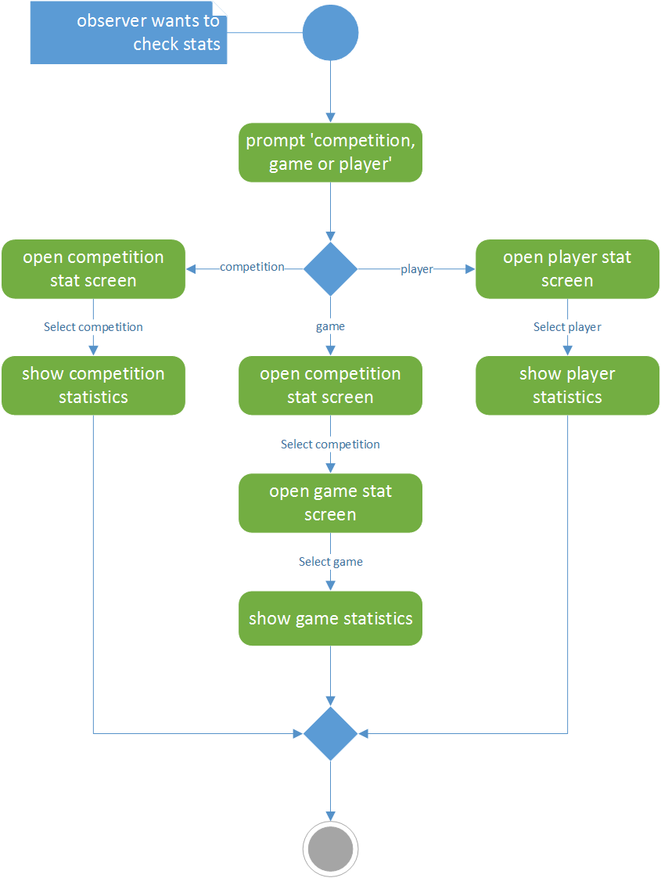

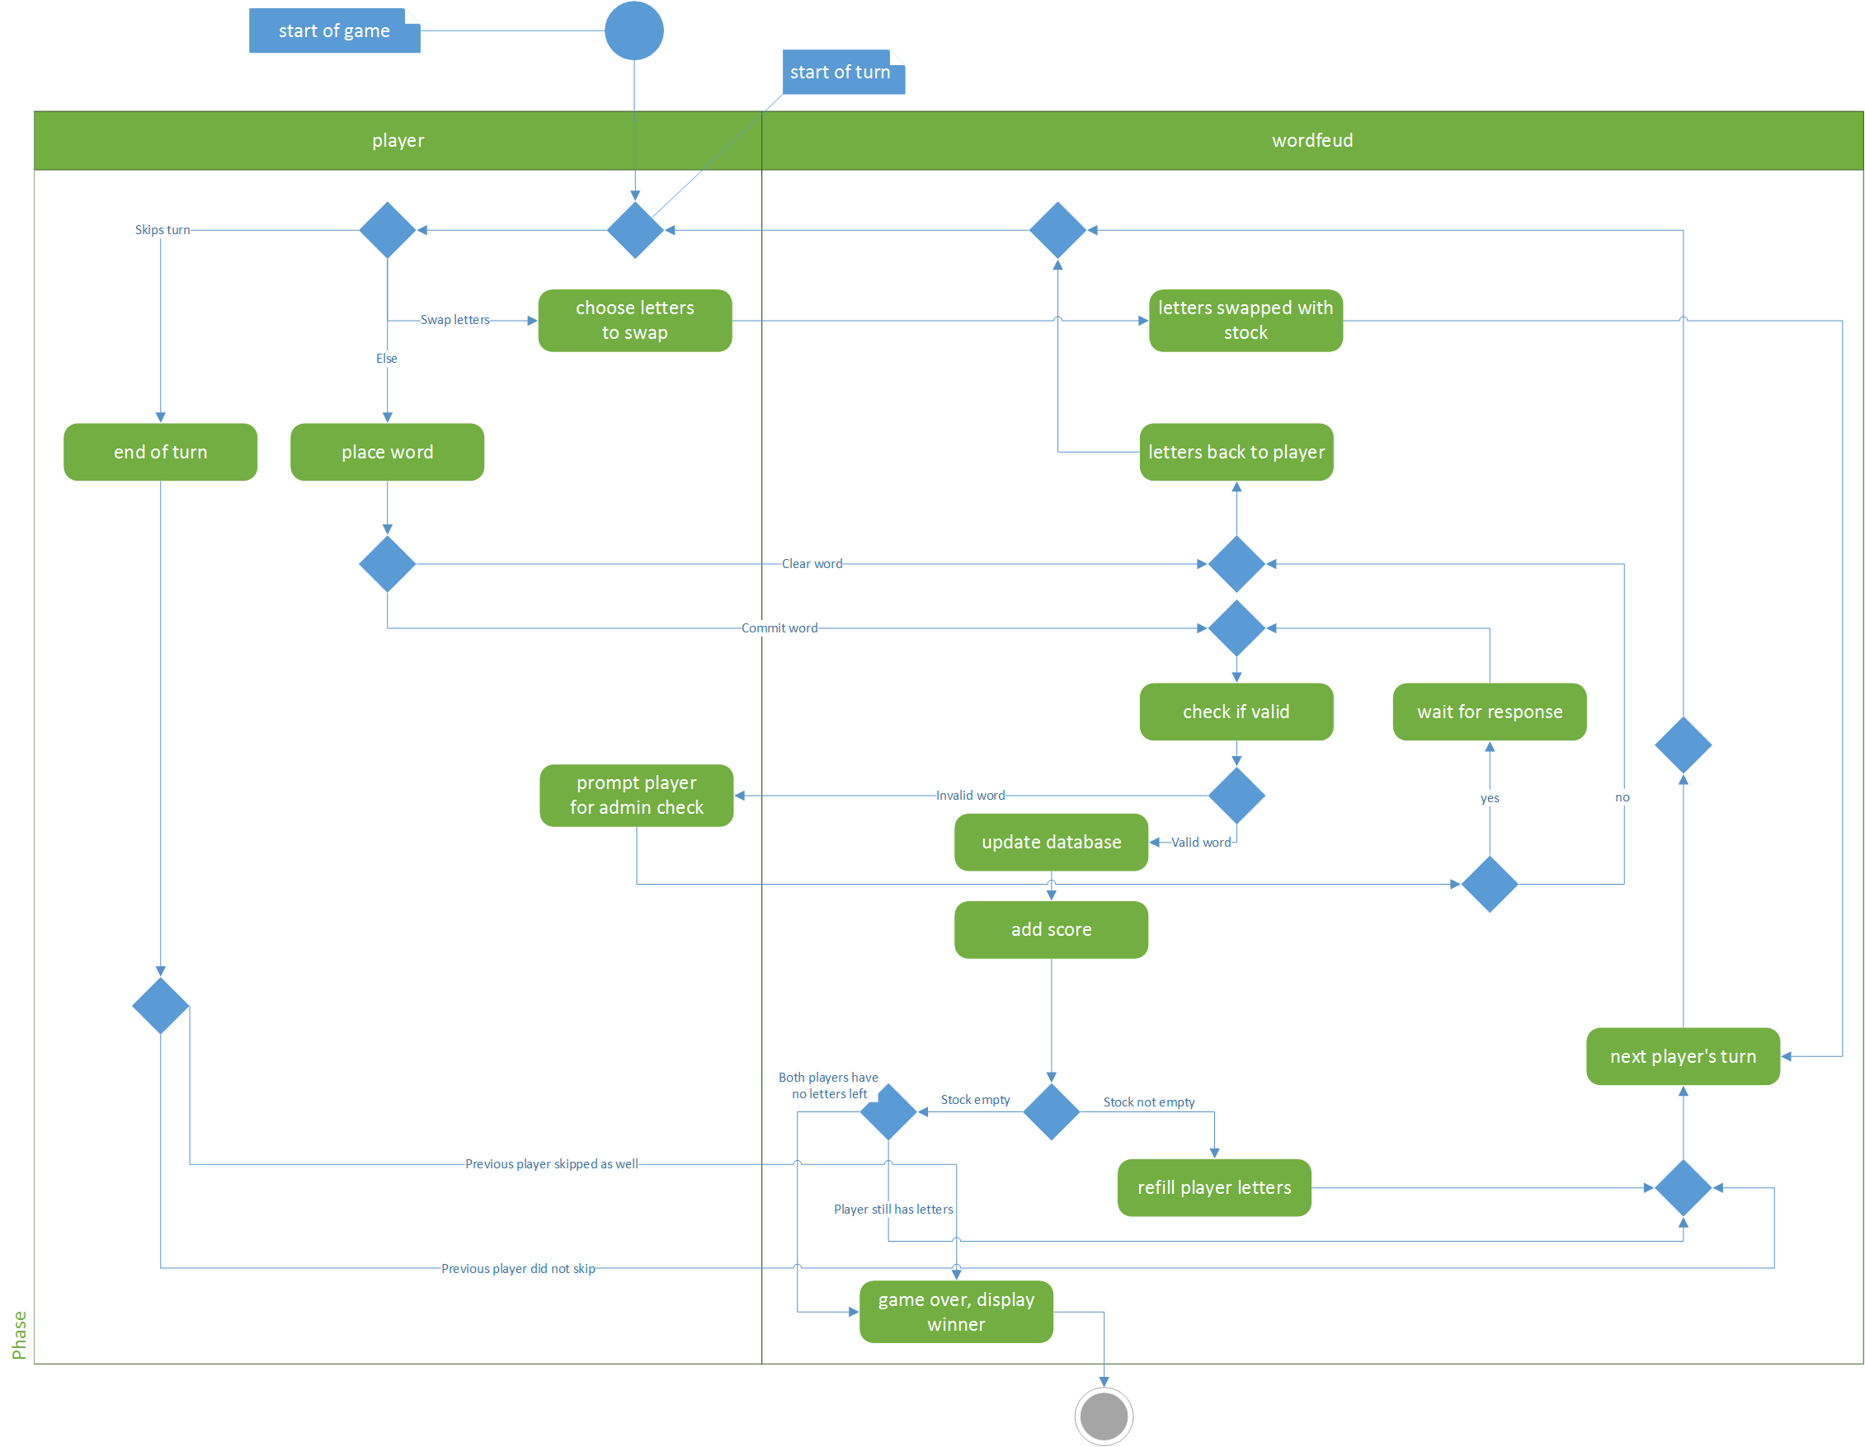SPELVERLOOP